**EXMO. SR. PRESIDENTE DA CÂMARA MUNICIPAL DE SUMARÉ,**

Indico ao Exmo. Sr. Prefeito Municipal, e ele ao departamento competente no sentido de providenciar a troca de lâmpada no poste em frente ao número 114 da Rua José Fernandes Manzano, Parque Bandeirantes 1.

A indicação se faz necessária devido a falta de segurança no local pela ausência de iluminação adequada. Cumpre acrescentar que a referida lâmpada já foi trocada anteriormente, porém não está iluminando suficientemente (fotos em anexo).

Sumaré, 16 de março de 2021



**Antônio dos Reis Zamarchi**

**(Toninho Mineiro)**

**Vereador**

**ANEXOS**

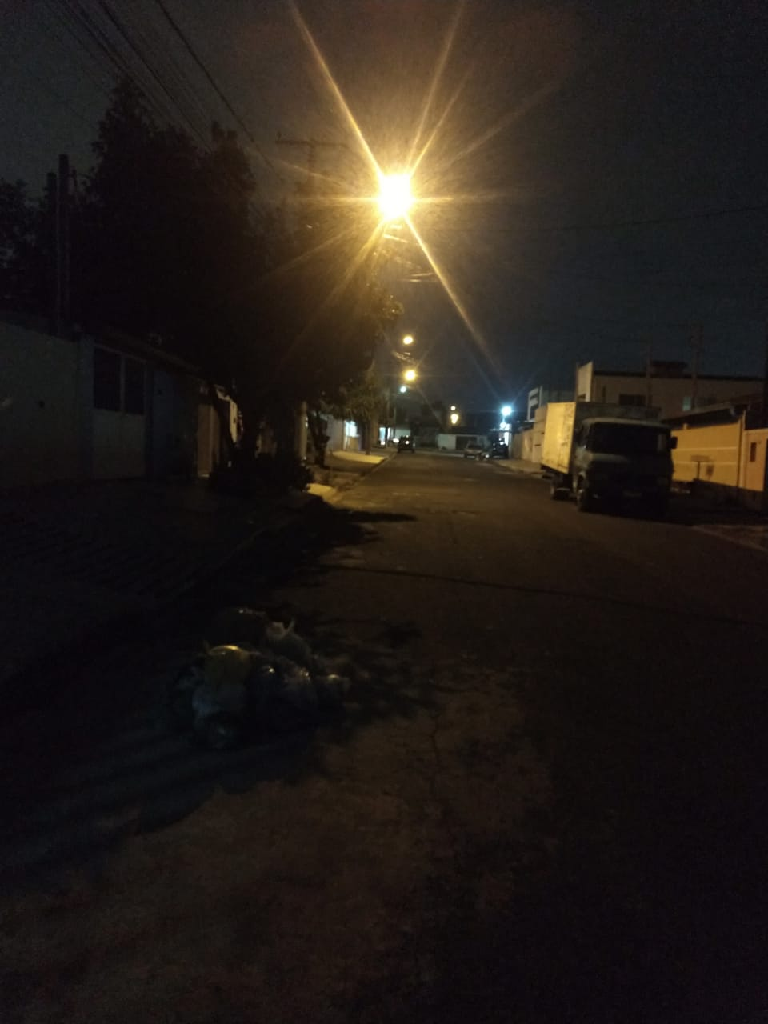

Foto de antes

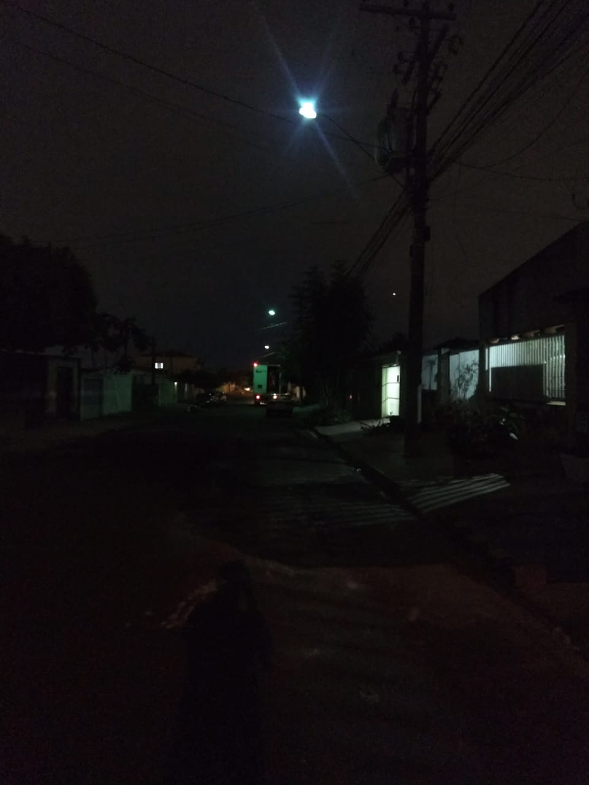

Foto de depois